Министерство образования Республики Беларусь

Учреждение образования

Брестский государственный технический университет

Кафедра ИИТ

Отчет №1

По лабораторной работе

Тема:”Множества. Работа с битовой маской.”

Выполнил:

Студ. гр.ИИ-23

Романюк А.П.

Проверила:

Глущенко Т. А.

Брест 2023

Вариант №8

***Задание.***

На универсуме *U = {1, 2, 3, 4, 5, 6, 7, 8, 9, 10,11}* заданы множества *A, B, C*

Для указанных множеств:

1. Для заданного множества *A* построить булеан.
2. Реализовать *на выбор:* *слияние двух отсортированных массивов* или объединение *слиянием*.
3. Реализовать *все* операции над множествами: объединение, пересечение, разность, симметрическую разность, дополнение, используя *битовую* *маску*.
4. Вычислить программно , используя битовую маску, выражение согласно варианту, проиллюстрировать результат диаграммой *Эйлера-Венна*.
5. Указать для номера вашего варианта (порядок генерации) *бинарный код Грея*.
6. Ууазать *«О большое»* дя алгоритма *слияние.*

| *№* | *Множества* | | | *Выражение* |
| --- | --- | --- | --- | --- |
| *A* | *B* | *C* |
| 8. | {1,2,4,7,8} | {2,4,5,6,8} | {3,4,5,8,9} |  |

Код программы:

#include <iostream>

#include <cmath>

using namespace std;

bool* ob(int* um,int u, bool* maska, bool* maskb) {

bool* maskc = new bool[u]{0};

for (int i = 0; i < u; i++) {

if (maska[i] || maskb[i]) {

maskc[i] = 1;

}

}

return maskc;

}

bool* peres(int* um, int u, bool* maska, bool* maskb) {

bool* maskc = new bool[u] {0};

for (int i = 0; i < u; i++) {

if (maska[i] && maskb[i]) {

maskc[i] = 1;

}

}

return maskc;

}

bool* razn(int* um, int u, bool* maska, bool* maskb) {

bool* maskc = new bool[u] {0};

for (int i = 0; i < u; i++) {

if (maska[i] && !maskb[i]) {

maskc[i] = 1;

}

}

return maskc;

}

bool* sim_razn(int* um, int u, bool* maska, bool* maskb) {

bool* maskc = new bool[u] {0};

for (int i = 0; i < u; i++) {

if ((maska[i] && !maskb[i]) || (!maska[i] && maskb[i])) {

maskc[i] = 1;

}

}

return maskc;

}

bool* dopoln(int* um, int u, bool* maska) {

bool* maskc = new bool[u] {0};

for (int i = 0; i < u; i++) {

if (!maska[i]) {

maskc[i] = 1;

}

}

return maskc;

}

void boolean(int *am, int a)

{

cout << "{ ";

for (int i = 0; i < pow(2,a); i++) {

cout << "{";

for (int j = 0; j < a; j++) {

if (i & (1 << j))

cout << am[j] << " ";

}

cout << "} ";

}

cout << "} \n";

}

void slianie(int *am, int a, int* bm, int b)

{

int* rez = new int[a + b];

int i = 0, j = 0, k = 0;

while (i != a && j != b) {

if (am[i] < bm[j]) {

rez[k] = am[i];

i++;

k++;

}

else

if (bm[j] < am[i]) {

rez[k] = bm[j];

j++;

k++;

}

else

if (am[i] == bm[j]) {

rez[k] = am[i];

k++;

i++;

rez[k] = bm[j];

k++;

j++;

}

}

if (i == a && j == b);

else {

if (i != a)

{

while (i != a)

{

rez[k] = am[i];

k++;

i++;

}

}

if (j != b)

{

while (j != b)

{

rez[k] = bm[j];

k++;

j++;

}

}

}

for (int i = 0; i < a + b; i++) {

cout << rez[i] << " ";

}

cout << "\n";

}

int main() {

int u, a, b, variant, end = 0, c;

bool* pointer;

cout << "Введите размер универсума :\n ";

cin >> u;

int* um = new int[u];

for (int i = 0; i < u; i++) {

um[i] = i + 1;

}

cout << "Введите размер множества А :\n ";

cin >> a;

int* am = new int[a];

cout << "Введите " << a << " элементов множества А\n";

for (int i = 0; i < a; i++) {

cin >> am[i];

}

cout << "Введите размер множества B :\n";

cin >> b;

int* bm = new int[b];

cout << "Введите " << b << " элементов множества B\n";

for (int i = 0; i < b; i++) {

cin >> bm[i];

}

bool* maska = new bool[u] {0};

bool* maskb = new bool[u] {0};

for (int i = 0; i < u; i++) {

for (int j = 0; j < u; j++) {

if (um[i] == am[j]) maska[i] = 1;

if (um[i] == bm[j]) maskb[i] = 1;

}

}

while (!end) {

cout << "1. Изменить универсум и множества\n";

cout << "2. Произвести обьединение А и В \n";

cout << "3. Произвести пересечение А и В \n";

cout << "4. Произвести разность А и В\n";

cout << "5. Произвести симметрическую разность А и В\n";

cout << "6. Найти дополнение А\n";

cout << "7. Найти булеан множества А\n";

cout << "8. Произвести слияние массивов А и В\n";

cout << "9. Вычислить выражение 8 варианта\n";

cout << "10. Выход из программы\n";

cout << "Выберите вариант\n";

cin >> variant;

switch (variant) {

case 1: {

cout << "Введите размер универсума :\n ";

cin >> u;

int* um = new int[u];

for (int i = 0; i < u; i++) {

um[i] = i + 1;

}

cout << "Введите размер множества А :\n ";

cin >> a;

int* am = new int[a];

cout << "Введите " << a << " элементов множества А\n";

for (int i = 0; i < a; i++) {

cin >> am[i];

}

cout << "Введите размер множества B :\n";

cin >> b;

int* bm = new int[b];

cout << "Введите " << b << " элементов множества B\n";

for (int i = 0; i < b; i++) {

cin >> bm[i];

}

bool* maska = new bool[u] {0};

bool* maskb = new bool[u] {0};

for (int i = 0; i < u; i++) {

for (int j = 0; j < u; j++) {

if (um[i] == am[j]) maska[i] = 1;

if (um[i] == bm[j]) maskb[i] = 1;

}

}

break; }

case 2:

pointer = ob(um, u, maska, maskb);

for (int i = 0; i < u; i++) {

if (pointer[i]) {

cout << um[i] << " ";

}

}cout << endl;

break;

case 3:

pointer = peres(um, u, maska, maskb);

for (int i = 0; i < u; i++) {

if (pointer[i]) {

cout << um[i] << " ";

}

}cout << endl;

break;

case 4:

pointer = razn(um, u, maska, maskb);

for (int i = 0; i < u; i++) {

if (pointer[i]) {

cout << um[i] << " ";

}

} cout << endl;

break;

case 5:

pointer = sim_razn(um, u, maska, maskb);

for (int i = 0; i < u; i++) {

if (pointer[i]) {

cout << um[i] << " ";

}

} cout << endl;

break;

case 6:

pointer = dopoln(um, u, maska);

for (int i = 0; i < u; i++) {

if (pointer[i]) {

cout << um[i] << " ";

}

} cout << endl;

break;

case 7:

boolean(am, a);

break;

case 8:

slianie(am, a, bm, b);

break;

case 9: {

cout << "Введите размер множества C :\n ";

cin >> c;

int* cm = new int[c];

cout << "Введите " << c << " элементов множества А\n";

for (int i = 0; i < c; i++) {

cin >> cm[i];

}

bool* maskc = new bool[u] {0};

for (int i = 0; i < u; i++) {

for (int j = 0; j < u; j++) {

if (um[i] == cm[j]) maskc[i] = 1;

}

}

pointer = peres(um, u, ob(um, u, maska, maskb), dopoln(um, u, maskc));

for (int i = 0; i < u; i++) {

if (pointer[i]) {

cout << um[i] << " ";

}

} cout << endl;

break; }

case 10: {

end = 1;

}

}

}

}

1. Булеан множества А

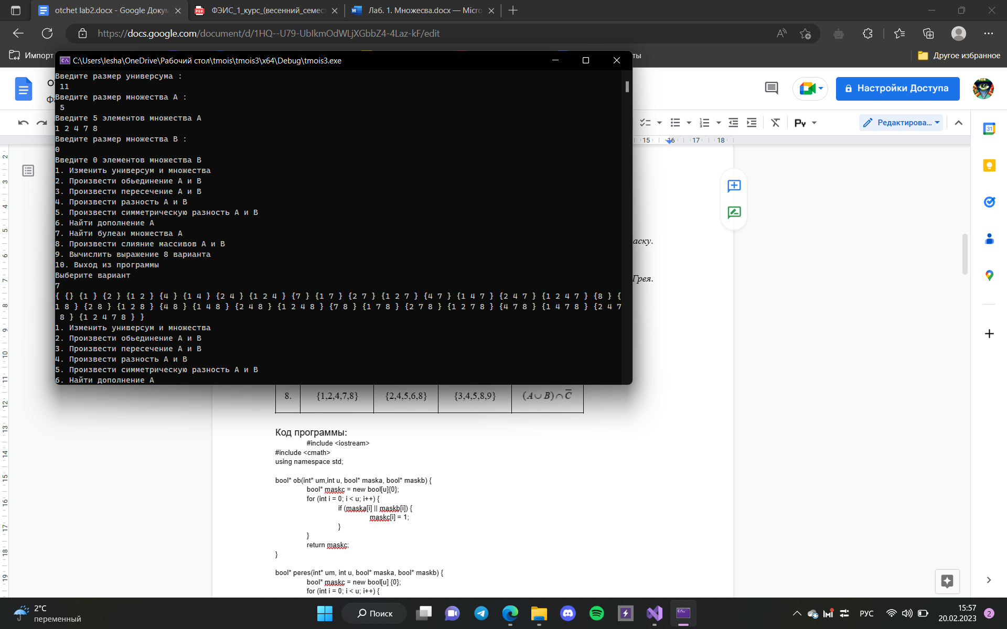

1. Слияние двух массивов

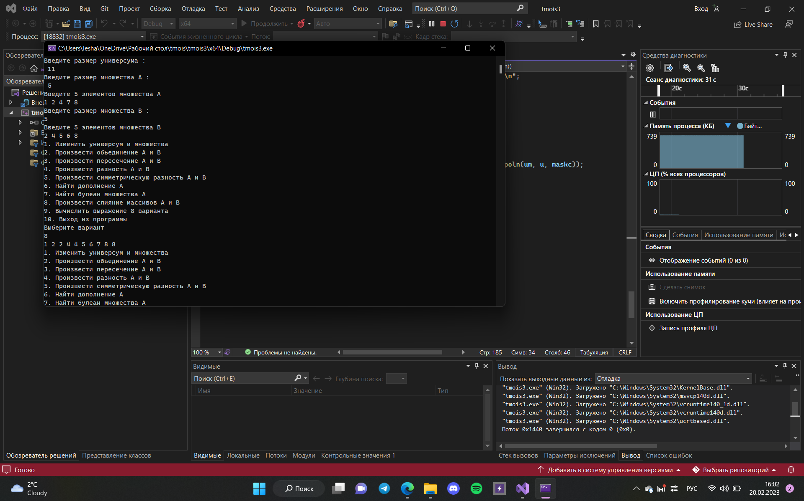

1. 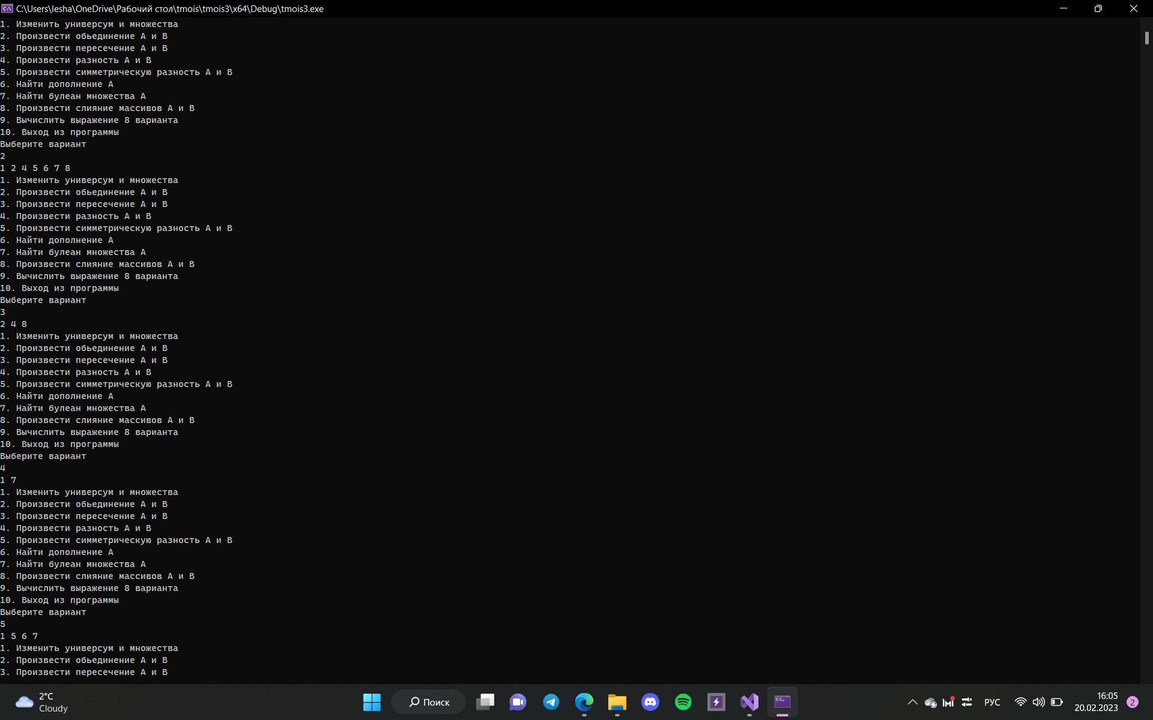

объединение

пересечение

разность

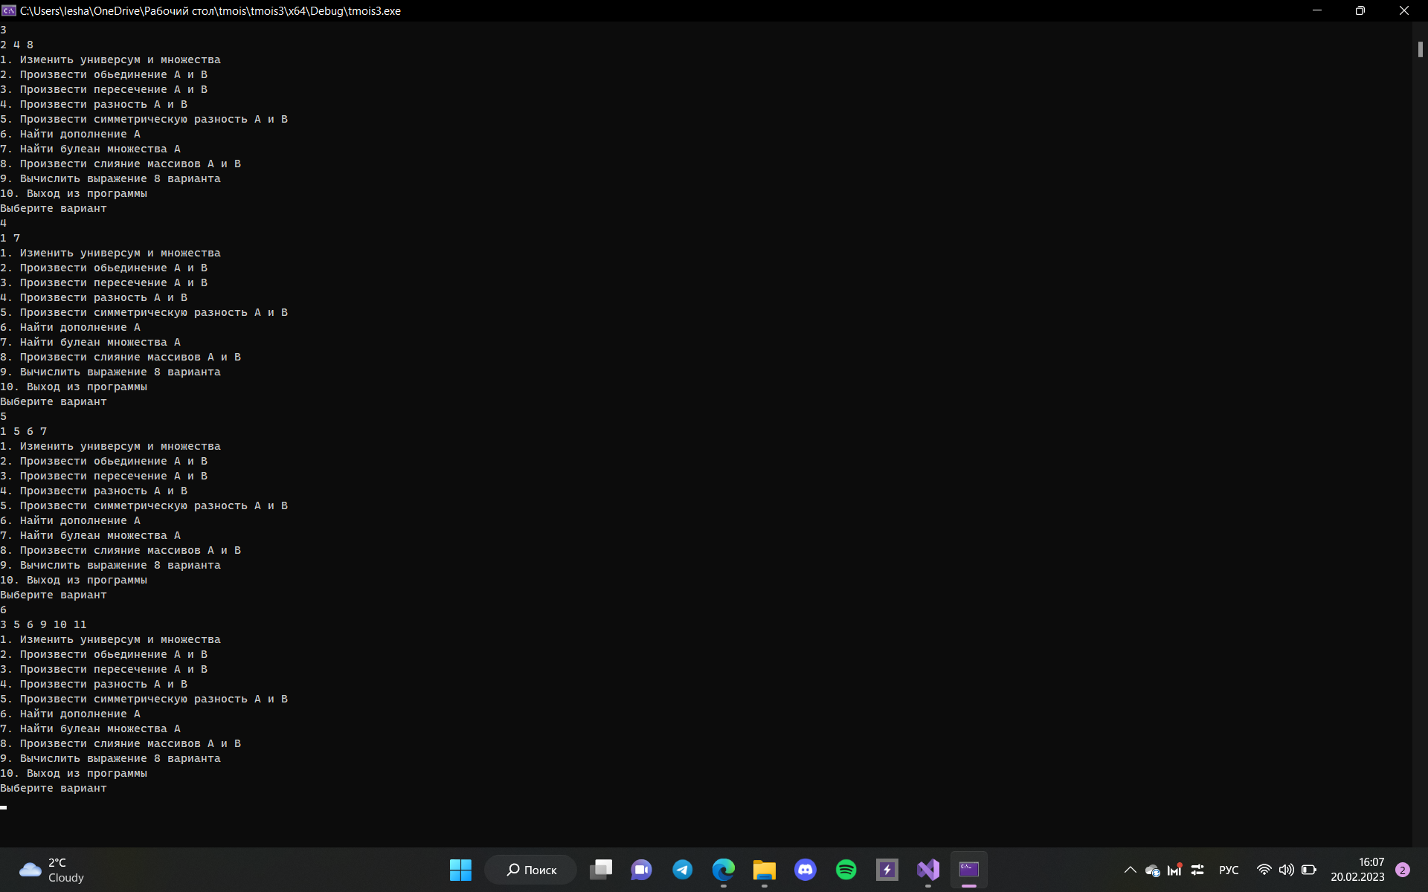

симметрическая разность

дополнение

4.

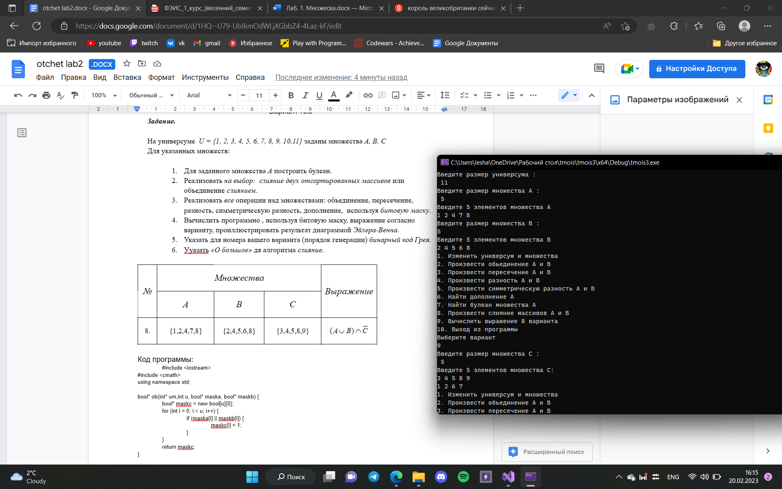

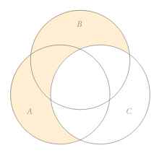

5.

6. O(a+b);